17 февраля ученики и учителя нашей школы побывали в духовно-просветительском центре «Солоница». Началась наша экскурсия в Спасо –Преображенском храме города Солигалича. Наталья Юрьевна рассказала о православных праздниках, иконах храма.

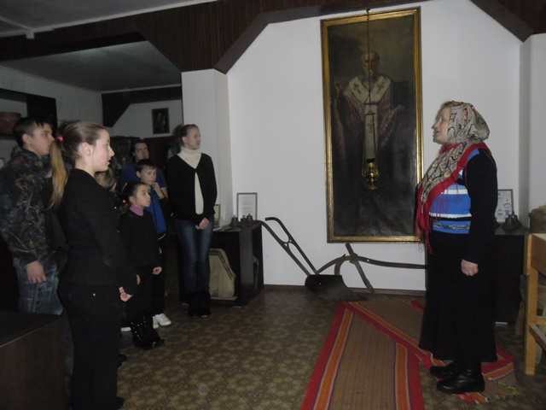

В нашей школе ведется предмет «Истоки» и мы получили еще больше знаний по этому предмету.

После мы побывали на интересной экскурсии в музее Русского быта Центра, где Галина Алексеевна рассказала о народных мужских и женских старинных ремеслах и особенностях сельскохозяйственного труда наших предков.

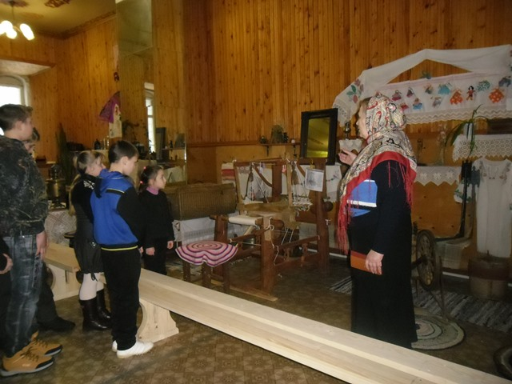

Здесь многие экспонаты можно не только потрогать руками, но и попробовать в работе.

Не обошлось и без угощения. Чай и вкусные булочки ждали нас в трапезной. ребятам рассказали сказочную историю, героиней которой была авторская кукла, изготовленная руководителем кружка рукоделия Центра

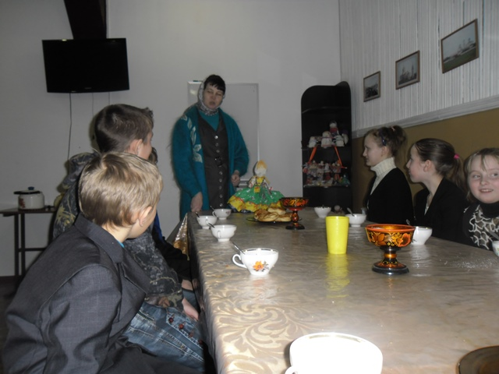

Экскурсия получилась увлекательной и приятной. Спасибо Ольге Владимировне и другим руководителям духовно- просветительского центра «Солоница»